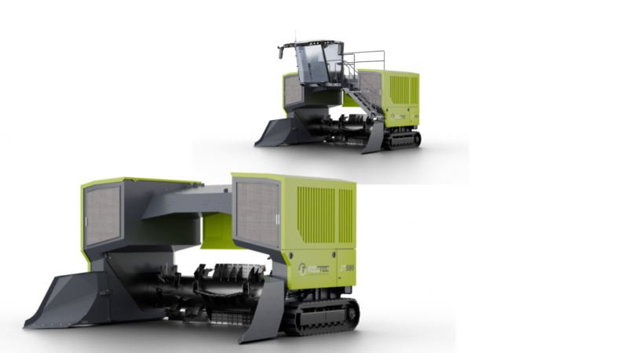

Technické údaje
JT Překopávač kompostu | JT580 | JT630
Maximální šířka zakládky m | 5,8 | 6,3
Maximální výška zakládky m | 2,8 | 2,9
Maximální průřez zakládky m² | 8,4 | 9,8
Využití plochy m³/m² | 1,45 | 1,56
Maximální velikost frakce mm | 300 | 300
Průchozí šířka mm | 4.650 | 5.150
Průchozí výška mm | 2.600 | 2.700
Kapacita překopávání až* m³/h | 4.500 | 5.000
Otáčky rotoru 1/min | 220 | 220
Průměr rotoru mm | 1.400 | 1.400
Maximální rychlost m/min | 50 | 50
Rozměry v pracovním stavu
Délka mm | 4.600 | 4.600
Šířka mm | 5.800 | 6.300
Výška mm | 3.400 | 3.400
Rozměry v přepravním stavu
Délka mm | 2.950 | 2.950
Šířka mm | 5.735 | 6.235
Výška mm | 3.400 | 3.400
Hmotnost cca kg | 17.000 | 18.000
Motor | Caterpillar C 9.3B | Caterpillar C 9.3B
Výkon kW/PS | 250/340 | 340/460

